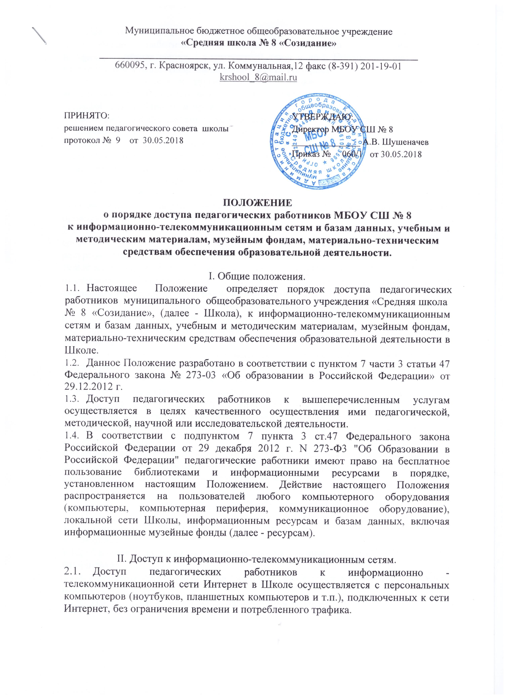 Для доступа к информационно-телекоммуникационным сетям в Школы педагогическому работнику предоставляются идентификационные данные (логин и пароль / учётная запись / электронный ключ и др.). Предоставление доступа осуществляется ответственным за работу в сети Интернет.
2.3. Во время уроков и других занятий в рамках учебного плана контроль использования обучающимися сети Интернет осуществляет преподаватель, ведущий занятие. При этом преподаватель:
- наблюдает за использованием компьютера и сети Интернет обучающимися;
- запрещает дальнейшую работу учащегося в сети Интернет в случае нарушения учащимся правил и иных нормативных документов, регламентирующих использование сети Интернет в образовательном учреждении;
- принимает меры по пресечению обращений к ресурсам, не имеющим отношения к образовательному процессу.
2.4. Во время свободного доступа обучающихся к сети Интернет вне учебных занятий, контроль использования ресурсов Интернета осуществляют учителя, проводящие внеурочную деятельность.
2.5. Пользователи сети Интернет в ОУ должны учитывать, что технические средства и программное обеспечение не могут обеспечить полную фильтрацию ресурсов сети Интернет вследствие частого обновления ресурсов. В связи с этим существует вероятность обнаружения обучающимися ресурсов, не имеющих отношения к образовательному процессу и содержание которых противоречит законодательству РФ. Участникам использования сети Интернет в школе следует осознавать, что школа не несет ответственности за случайный доступ к подобной информации, размещенной не на интернет-ресурсах школы.
2.6. Принципы размещения информации на интернет-ресурсах школы призваны обеспечивать:
— соблюдение действующего законодательства Российской Федерации, интересов и прав граждан;
— защиту персональных данных обучающихся, учителей и других работников;
— достоверность и корректность информации.
2.7. Персональные данные обучающихся (включая фамилию и имя, класс/год обучения, возраст, фотографию, данные о месте жительства, телефонах и пр., иные сведения личного характера) могут размещаться на интернет-ресурсах, создаваемых школой, только с письменного согласия родителей (законных представителей обучающихся). Персональные данные преподавателей и работников школы размещаются на его интернет-ресурсах только с письменного согласия лица, чьи персональные данные размещаются.

3. Права, обязанности и ответственность пользователей
3.1. Пользователи имеют право:
3.1.1. Работать в сети Интернет в течение периода времени, определенного расписанием.
3.1.2. Сохранять полученную информацию на съемном диске (CD-ROM, флеш-накопителе).
3.1.3. Размещать собственную информацию в сети Интернет на Интернет-ресурсах школы.
3.1.4. Иметь учетную запись электронной почты на Интернет-ресурсах школы.

3.2. Пользователи обязаны:
3.2.1.Устанавливать компьютерное оборудование в удобном для работы месте, на прочной (устойчивой) поверхности, вдали от потенциальных источников загрязнения (открытые форточки, цветочные горшки, аквариумы, чайники, вазы с цветами и прочее), так, чтобы вентиляционные отверстия средств вычислительной техники были открыты для циркуляции воздуха;
3.2.2.При случайном обнаружении ресурса, содержание которого не имеет отношения к образовательной деятельности, обучающийся обязан незамедлительно сообщить об этом учителю - предметнику, проводящему занятие. Учитель-предметник обязан зафиксировать доменный адрес ресурса и время его обнаружения и сообщить об этом лицу, ответственному за работу сети и ограничение доступа к информационным ресурсам;
3.2.3.Сообщать о замеченных неисправностях компьютерного оборудования и недостатках в работе программного обеспечения ответственному лицу.
3.2.4.Рационально пользоваться ограниченными разделяемыми ресурсами (дисковой памятью компьютеров общего пользования, пропускной способностью локальной сети) и расходными материалами.
3.2.5. Использовать компьютерное и техническое оборудование исключительно для деятельности, предусмотренной основной образовательной программой начального общего, основного общего, среднего общего образования.

3.3.Пользователям запрещается:
3.3.1. Осуществлять действия, запрещенные законодательством РФ.
3.3.2. Посещать сайты, содержание и тематика которых не допустимы для несовершеннолетних и/или нарушают законодательства Российской Федерации (порнография, эротика, пропаганда насилия, терроризма, политического и религиозного экстремизма, национальной, расовой и т.п. розни, иные ресурсы схожей направленности).
3.3.3.Загрузка и распространение материалов, содержащих вирусы или другие компьютерные коды, файлы или программы, предназначенные для нарушения, уничтожения либо ограничения функциональности любого компьютерного или телекоммуникационного оборудования или программ, для осуществления несанкционированного доступа, а также серийные номера к коммерческим программным продуктам и программы для их генерации, логины, пароли и прочие средства для получения несанкционированного доступа к платным ресурсам в Интернете, а также размещения ссылок на вышеуказанную информацию.
3.3.4.Загружать и запускать исполняемые либо иные файлы без предварительной проверки на наличие вирусов установленным антивирусным пакетом.
3.3.5.Передавать информацию, представляющую коммерческую или государственную тайну, распространять информацию, порочащую честь и достоинство граждан.
3.3.6.Устанавливать на компьютерах дополнительное программное обеспечение, как полученное в Интернете, так и любое другое без специального разрешения.
3.3.7. Осуществлять действия, направленные на "взлом" любых компьютеров, находящихся как в «точке доступа к Интернету» школы, так и за его пределами.
3.3.8.Использовать возможности «точки доступа к Интернету» школы для пересылки и записи непристойной, клеветнической, оскорбительной, угрожающей и порнографической продукции, материалов и информации.
3.3.9. Осуществлять любые сделки через Интернет.

3.4.Пользователи несут ответственность:
3.4.1. За содержание передаваемой, принимаемой и печатаемой информации.
3.4.2. За нанесение любого ущерба оборудованию в «точке доступа к Интернету» (порча имущества, вывод оборудования из рабочего состояния) пользователь несет материальную ответственность. Ликвидация последствий халатного отношения и порчи имущества, находящегося на балансе Школы происходит за счет лица, нанесшего ущерб имуществу школы.

III. Доступ к базам данных.
  - Педагогическим работникам обеспечивается доступ к следующим электронным базам данных:
- профессиональные базы данных;
- информационные справочные системы;
- поисковые системы.
- Доступ к электронным базам данных осуществляется на условиях, указанных в договорах, заключенных Школой с правообладателем электронных ресурсов (внешние базы данных).
- Доступ к базе данных «КИАСУО», «Одаренные дети Красноярья» имеют педагогические работники, ответственные за внесение в них данных и изменение данных, относящихся к участникам образовательной деятельности в Школе, назначенные приказом директора школы.
- В зависимости от условий, определенных в договорах и лицензионных соглашениях с правообладателями информационных ресурсов, возможна работа с электронными документами и изданиями.
- Доступ к базам данных, поисковым системам, расположенных в свободном доступе в сети Интернет, для педагогических работников неограничен.

IV. Доступ к учебным и методическим материалам и музейным фондам.
4.1.Учебные и методические материалы, музейные фонды, размещаемые на официальном сайте Школы, находятся в открытом доступе.
4.2.Педагогическим работникам по их запросам могут выдаваться во временное пользование учебные и методические материалы, входящие в оснащение учебных кабинетов, а также входящие в библиотечный фонд Школы.
4.3.Выдача педагогическим работникам во временное пользование учебных и методических материалов, входящих в оснащение учебных кабинетов, осуществляется работником, на которого возложено заведование учебным кабинетом. Выдача педагогическим работникам во временное пользование учебных и методических материалов, входящих в библиотечный фонд школы, осуществляется педагогом - библиотекарем.
4.4.Срок, на который выдаются учебные и методические материалы, определяется работником, на которого возложено заведование учебным кабинетом, с учетом графика использования запрашиваемых материалов в данном кабинете.
4.5.Работники учебных кабинетов, на которых возложено заведование учебным кабинетом или педагог - библиотекарь, должны оказать содействие педагогическому работнику в поиске необходимого материала.
4.6.Выдача педагогическому работнику и сдача им учебных и методических материалов фиксируются в журнале выдачи.
4.7.При получении учебных и методических материалов на электронных носителях, подлежащих возврату, педагогическим работникам не разрешается стирать или менять на них информацию.
4.8.Доступ педагогических работников, а также организованных групп обучающихся под руководством педагогического работника (работников) к музейным фондам Школы осуществляется бесплатно.

V. Доступ к материально-техническим средствам обеспечения образовательной деятельности.
5.1.Доступ педагогических работников к материально-техническим средствам обеспечения образовательной деятельности осуществляется:
- без ограничения к учебным кабинетам, лаборантским, спортивному и актовому залам и иным помещениям и местам проведения занятий во время, определенное в расписании занятий;
- к учебным кабинетам, лаборантским, спортивному и актовому залам и иным помещениям и местам проведения занятий вне времени, определенного расписанием занятий, по согласованию с работником, ответственным за данное помещение.
5.2.Использование движимых (переносных) материально-технических средств обеспечения образовательной деятельности (видеопроекторы, измерительное оборудование и др. имущество) осуществляется по заявке, поданной педагогическим работником (не менее чем за 1 рабочий день до дня использования материально-технических средств) на имя лица, ответственного за сохранность и правильное использование соответствующих средств.
5.3.Выдача педагогическом работнику и сдача им движимых (переносных) материально-технических средств обеспечения образовательной деятельности фиксируются в журнале выдачи.
5.4.Для копирования или тиражирования учебных и методических материалов педагогические работники имеют право пользоваться копировальной техникой.
5.5.Для распечатывания учебных и методических материалов педагогические работники имеют право пользоваться принтером.
5.6.Накопители информации (CD-диски, флеш-накопители, карты памяти), используемые педагогическими работниками при работе с компьютерной информацией, предварительно должны быть проверены на отсутствие вредоносных компьютерных программ.

VI. Заключительные положения.
- Срок действия Положения не ограничен.
- При изменении законодательства в акт вносятся изменения и дополнения в установленном законом порядке.

